四 川 大 学 计 算 机 学 院、软 件 学 院
实 验 报 告
学号：2021141460159 姓名：邓钰川 专业：计算机科学与技术 班级：213040103 第13周
课程名称 | 计算机网络课程设计 | 实验课时 | 2课时
实验项目 | GNS入门 | 实验时间 | 2023年11月29日
实验目的 | 学习GNS基本操作
实验环境 | Windows 2008
实验内容（算法、程序、步骤和方法） | GNS3是一款具有图形化界面可以运行在多平台（包括Windows, Linux, and MacOS等）的网络虚拟软件。  loopback指本地环回接口/地址，是一种纯软件性质的虚拟接口。loopback接口创建后物理层状态和链路层协议永远处于up状态。）  实验要求：  使用GNS3建立双路由器场景，每个路由器配置两个接口，if0和loopback，并配置静态路由。  本次实验步骤有安装GNS、配置路由器、Ping三个步骤。  1.GNS安装  - 在D盘根目录新建一个“network”文件夹，下载课程群中的文件，将“c3640-jk9o3s-mz.123-10.bin”文件复制至该文件夹。bin文件是路由器等设备的配置信息，导入后，最左栏才会有具体型号的路由器等设备供选择。  - 点击“GNS3-0.8.7-all-in-one”安装包安装，选项全部都默认，需要联网的步骤点击取消，无需登陆邮箱。  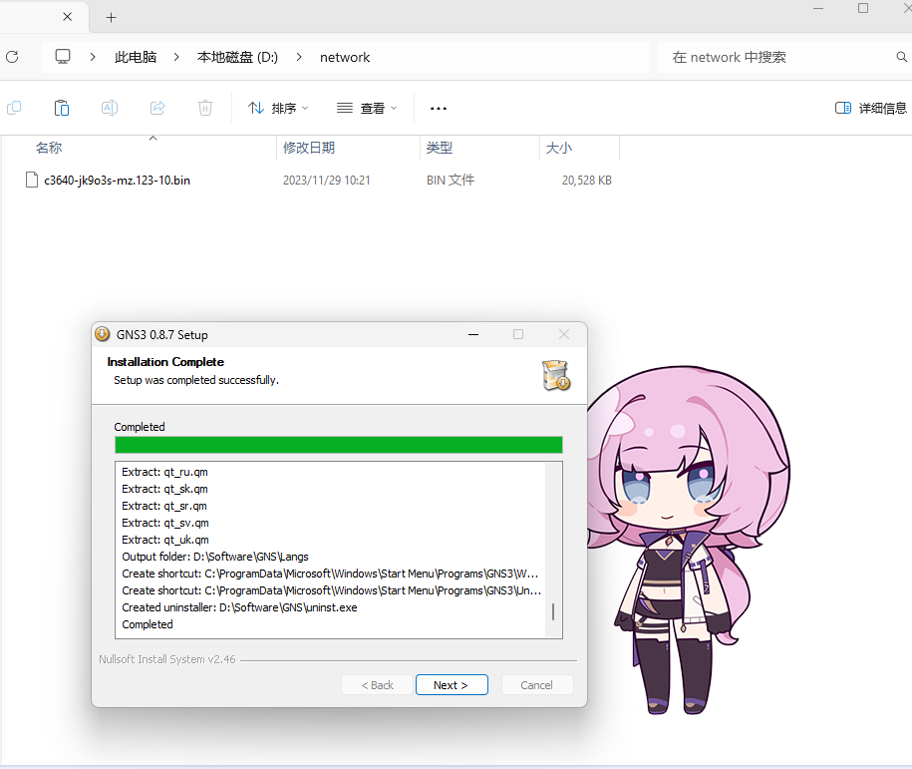  图1 安装成功  - 第一次启动自动出现一个 1 2 3的配置页面。  - 点击1（Edit-Perferences-General），Paths下面的两个文件夹，均选择在步骤1中新建的D:\network，右下点击apply--OK。  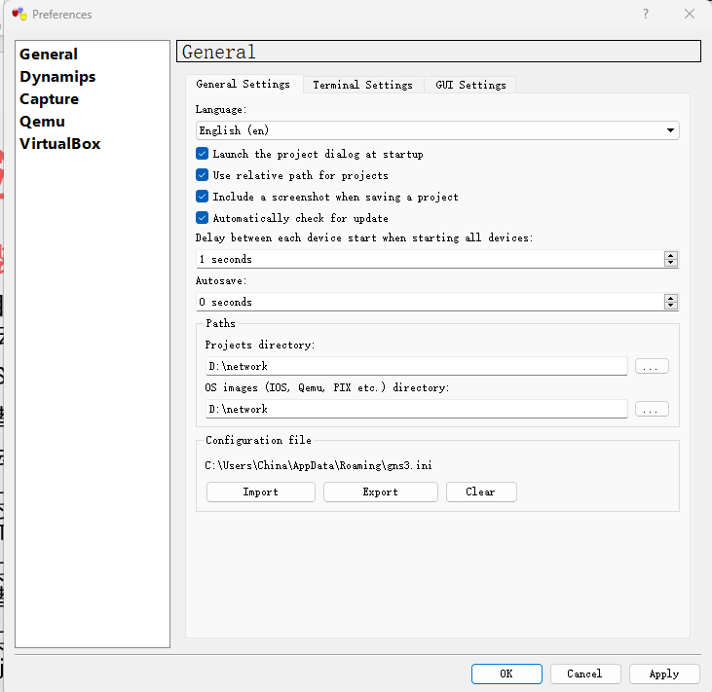  图2 Edit-Perferences-General成功  - 点击2 (Edit-Perferences-Dynamips)，点击Test Settings，等待，会显示成功，若安装不成功，可重新安装或更换电脑安装。  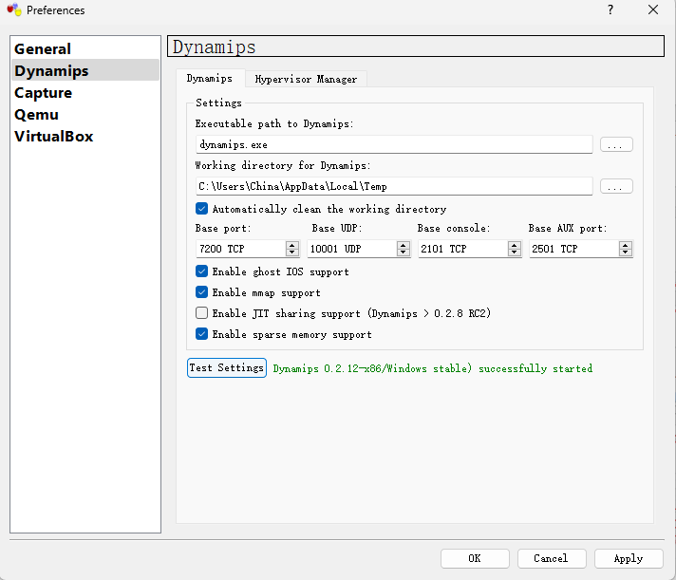  图3 Test Settings成功  - 点击3 (Edit-IOS images and hypervisors)，Image file里，选中步骤1里面的c3640-jk9o3s-mz.123-10.bin文件，save-close。  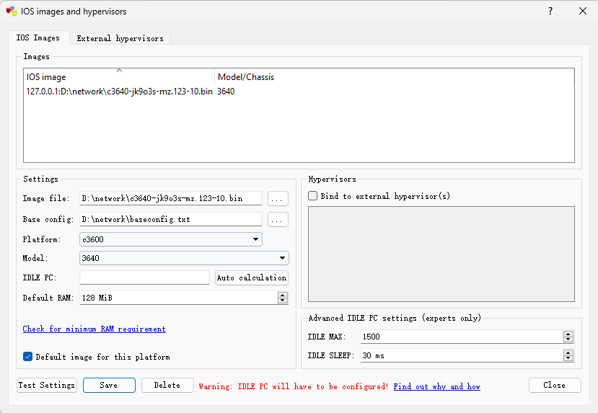  图4 选中步骤1里面的c3640-jk9o3s-mz.123-10.bin
（接上）  实验内容（算法、程序、步骤和方法） | 2.配置路由器  - 点击左边的路由器图标，选择Router c3600,拖到右边空白处。重复两次，创建R1 R2。  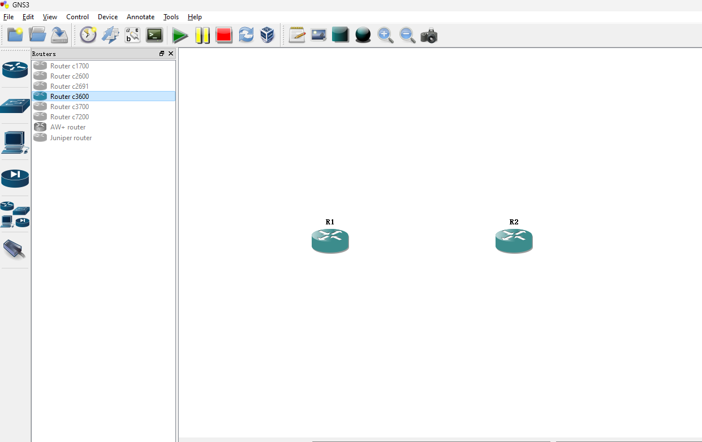  图 5 创建R1 R2  - 选中R1，右键，点击configure(或者直接双击)，左边框栏选中R1，在右边打开slots后，在slot 0 选用 NM-1FE-TX，右下角依次点击apply和OK。  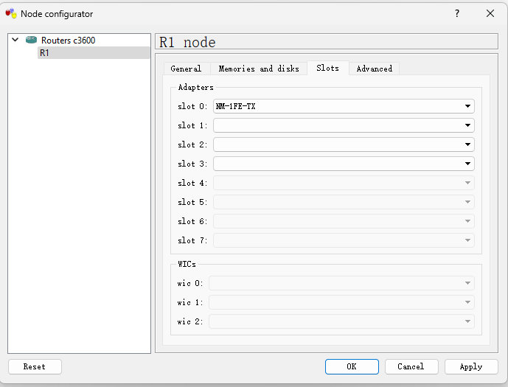  图 6 配置R1  - R2重复R1操作。  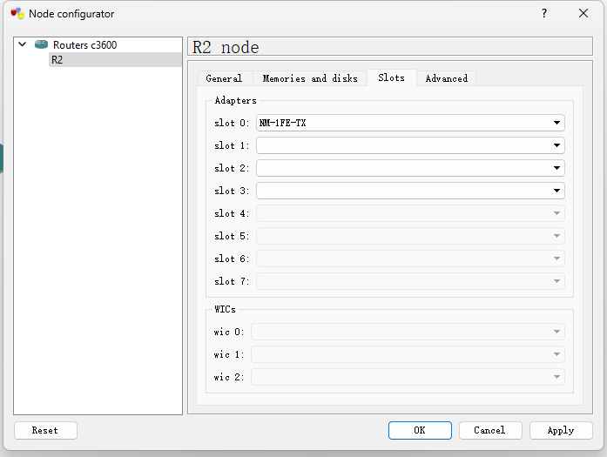  图 7 配置R2  - 左边栏点击网线，将R1和R2连接起来，再点击左边栏网线，退出网线连接状态。  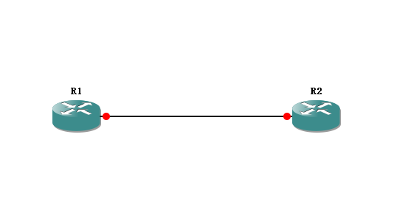  图 8 连接R1和R2  - 选中R，右键点击start(红点就会变成绿色)，R2同样操作。  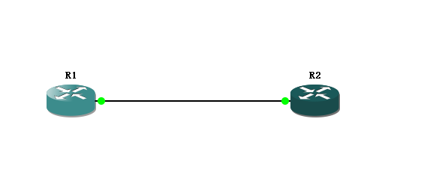  图 9 start路由器  - 选中R1，右键点击console，等到R1#出现，按照下面步骤输入指令，将R1 f0/0端口IP设置为12.1.1.1，loopback1端口IP为1.1.1.1。其中指令Configure terminal为进入全局模式。  指令Interface f0/0表示从全局模式进入端口模式，进入端口0/0。  指令No shutdown表示开启端口。  指令Ip address 12.1.1.1 255.255.2555.0  给端口0/0配置IP，子网掩码。  指令exit表示从端口模式退出到全局模式。  指令interface loopback 1表示从端口模式进入端口模式，进入loopback端口1.  指令Ip address 1.1.1.1 255.255.255.255表示从端口模式退出到全局模式。  指令end表示退出全局操作。  指令Show ip interface brief展示刚刚配置的IP接口。  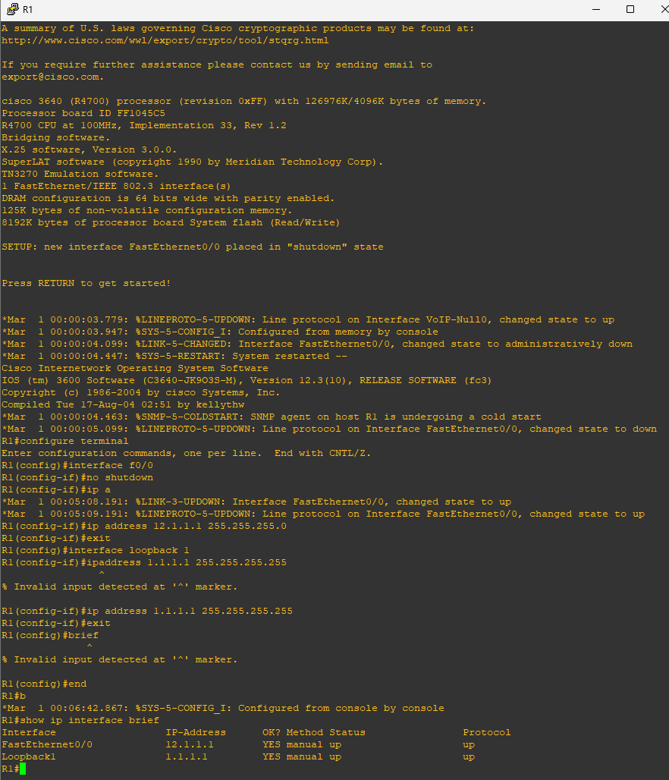  图 10 R1配置  - 对R2也进行R1相同的操作，但是注意 R2 f0/0端口IP设置为12.1.1.2，loopback1端口IP为2.2.2.2。  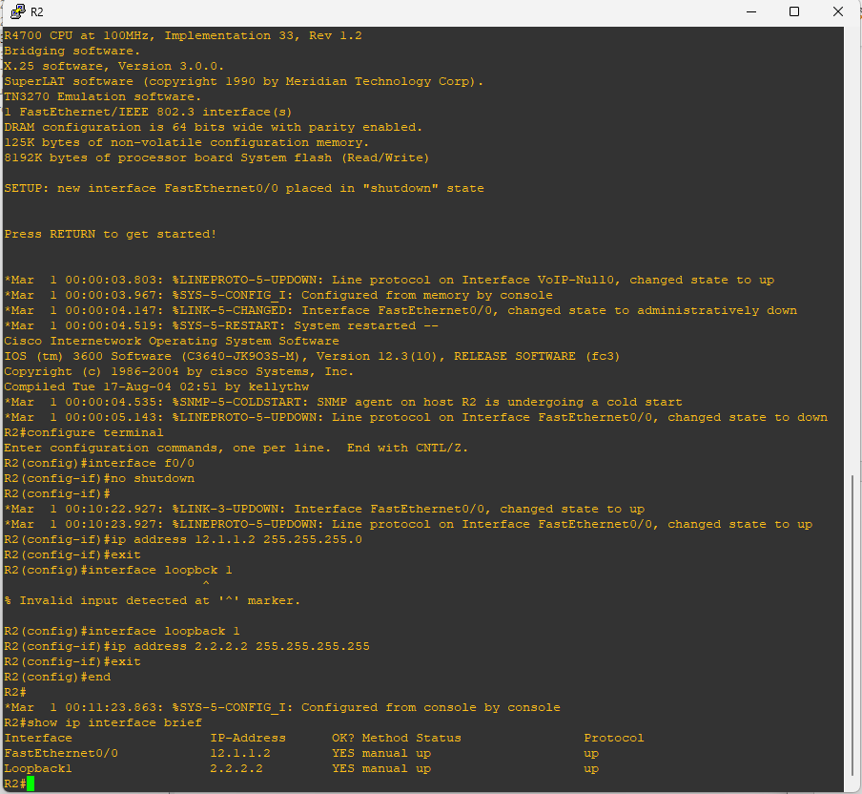  图 11 R2配置  - 点击上方的工具栏，则会出现R1 R2的端口号。点击上方的工具栏，则可以在图上标记IP地址  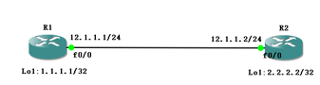  图 13 结果  3.Ping  进行R1 f0/0和R2 f0/0互ping，输出“.”表示未连通，“！”表示连通。  - 在R1的console中，输入ping 12.1.1.2,看是否能ping成功  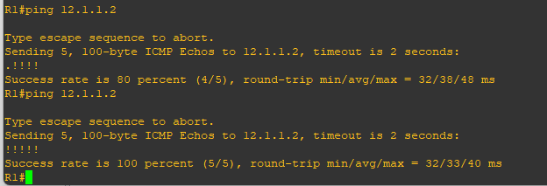  图 14 R1输出  我们注意到，在第一次PING操作中，结果显示为".!!!!"，而不是"!!!!!"，即第一个包接收失败。经过分析，我们发现这是由于ARP（地址解析协议）的影响。在第一次PING操作时，由于目标地址的MAC地址并未存在于发送方的MAC地址表中，因此需要进行ARP广播以查找该地址。一旦找到并存储在MAC地址表中，后续的ICMP包就可以成功发送，因为此时已经知道了目标的MAC地址。因此，虽然第一个ICMP包由于延迟而未能成功发送（因为缺乏MAC地址），但随后的ICMP包则可以成功发送，因为已经知道了目标的MAC地址。通过这一实验，我们深入了解了ARP对网络通信过程的影响，为日后的网络故障排查和问题定位提供了重要的参考依据。  - 在R2的console中，输入ping 12.1.1.1,看是否能ping成功  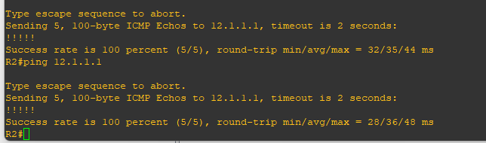  图 15 R2输出
数据记录  和计算 | 本实验的主要步骤在实验内容部分有所展示，其中截图为实验过程中的真实截图。
结 论  （结 果） | 正确使用GNS的基本工具，R1 f0/0和R2 f0/0互ping成功。
小 结 | 本次实验学习使用了GNS的基本操作，对GNS有了初步了解，为后续实验打下了平台使用基础。
指导老师评 议 | 成绩评定： 指导教师签名：

实验报告说明
专业实验中心
实验名称 要用最简练的语言反映实验的内容。如验证某程序、定律、算法，可写成“验证×××”；分析×××。
实验目的 目的要明确，要抓住重点，可以从理论和实践两个方面考虑。在理论上，验证定理、公式、算法，并使实验者获得深刻和系统的理解，在实践上，掌握使用实验设备的技能技巧和程序的调试方法。一般需说明是验证型实验还是设计型实验，是创新型实验还是综合型实验。
实验环境 实验用的软硬件环境（配置）。
实验内容（算法、程序、步骤和方法） 这是实验报告极其重要的内容。这部分要写明依据何种原理、定律算法、或操作方法进行实验，要写明经过哪几个步骤。还应该画出流程图（实验装置的结构示意图），再配以相应的文字说明，这样既可以节省许多文字说明，又能使实验报告简明扼要，清楚明白。
数据记录和计算 指从实验中测出的数据以及计算结果。
结论（结果） 即根据实验过程中所见到的现象和测得的数据，作出结论。
小结 对本次实验的体会、思考和建议。
备注或说明 可写上实验成功或失败的原因，实验后的心得体会、建议等。
注意：
- 实验报告将记入实验成绩；
- 每次实验开始时，交上一次的实验报告，否则将扣除此次实验成绩。

